Crée une marge en % sur Odoo :

! Cette démarche a pour but de pouvoir déplacer la position de la marge en dupliquant la marge déjà existante !

Si l’on souhaite garder la position de Odoo Actuel. On peut activer directement la marge dans les paramètres vente.

Etape 1 : activer le mode ODOO Studio et Mode dévellopeur

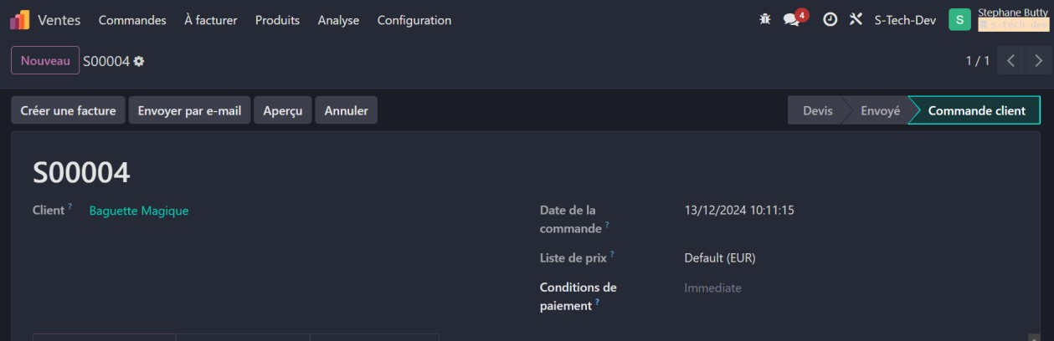

Pour se faire :

* Se rendre dans l’onglet paramètre de ODOO 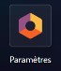
* Paramètre généraux -> Outils développeur -> Activer mode développeur

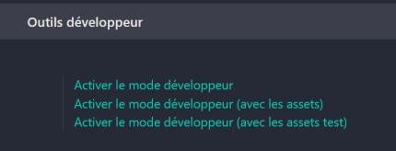

Etape 2 : Une fois le mode développeur activé, Se rendre Dans l’option Studio de ODOO depuis la page du devis :

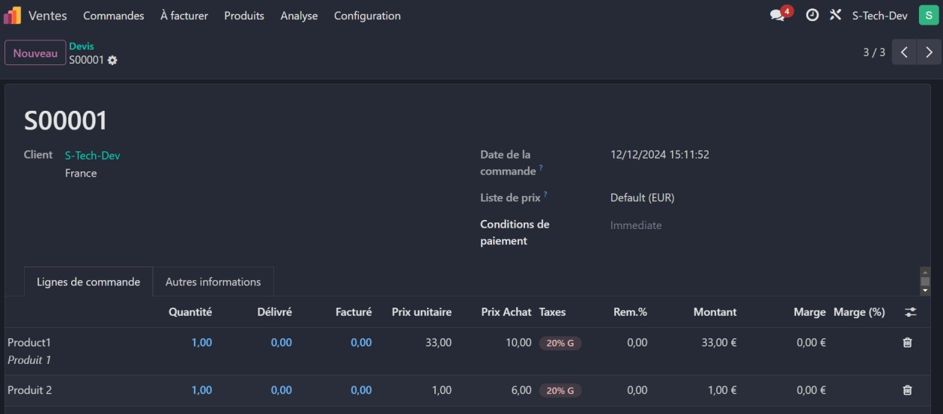

Cliquer sur Modifier la vue Liste :

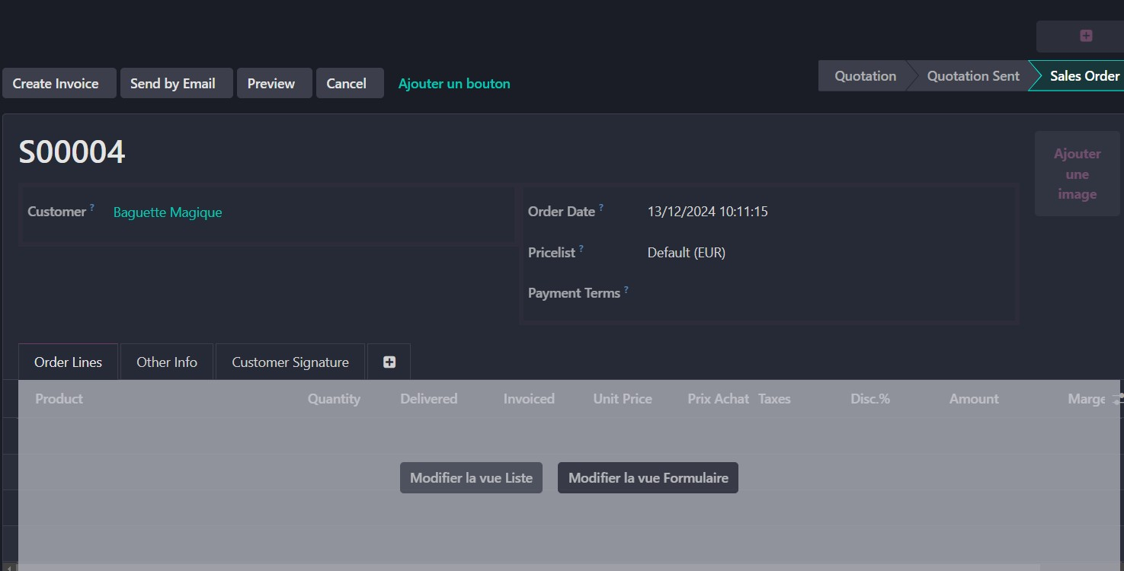

Etape 3 : Ajouter un « Nouveaux champs de type Décimale en le glissant dans la liste des champs déjà existant.

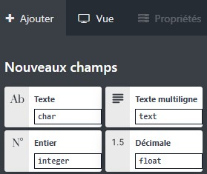

Puis dans Widget Sélectionner « Pourcentage (percentage) » :

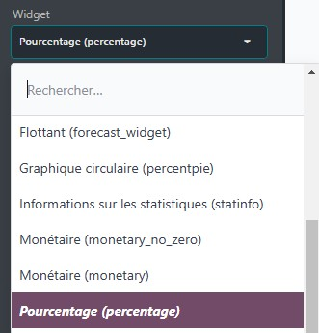

Une fois ce champs crée, Lui donner un nom technique, Pour l’exemple je lui donne le nom : x_studio_ (Le prefixe x_studio_ s’ajoute automatiquement).

Cliquer dessus, descendre dans l’onglet « Plus » (Nécessite le mode développeur)

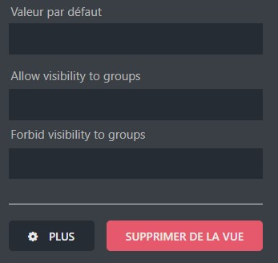

Après ça, il faut remplir le champ « Dépendances » et « Calculer »

Dépendances : price_unit, product_id.standard_price

Calculer : ! Dans le code « Nom du champ » doit être remplacer par le Nom du champ en haut de page. lors du changement il faut garder « ' ' » !



if self.price_unit != 0:

self['x_studio_margep'] = (self.price_unit - self.product_id.standard_price) / self.price_unit

else:

self['x_studio_margep'] = 0.0

un exemple :

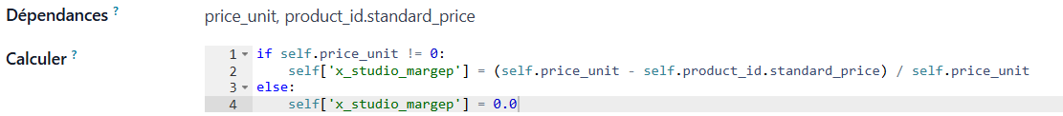

Si la marge en % était déjà présente dans Odoo, Il suffit de cacher la vue en cochant « Invisible »

Si le champ n’est pas affiché on peut le retrouver directement dans  
 « Afficher les éléments invisibles ».

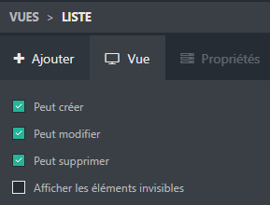

On peut ainsi faire disparaitre et faire réapparaitre les champs.